**Вариант 1**

**1.**Най­ди­те зна­че­ние вы­ра­же­ния .

**2.**В таб­ли­це приведены нор­ма­ти­вы по бегу на лыжах на 1 км для 10 класса.

|  |  |  |  |  |  |  |
| --- | --- | --- | --- | --- | --- | --- |
|  | **мальчики** | | | **девочки** | | |
| **Отметка** | **«3»** | **«4»** | **«5»** | **«3»** | **«4»** | **«5»** |
| **Время (мин. и сек.)** | 5:30 | 5:00 | 4:40 | 7:10 | 6:30 | 6:00 |

Какую от­мет­ку получит девочка, про­бе­жав­шая на лыжах 1 км за 6 минут 33 секунды?

*В от­ве­те ука­жи­те номер пра­виль­но­го ва­ри­ан­та.*

1) отметка "5" 2) отметка "4" 3) отметка "3" 4) норматив не выполнен

**3.**Сравните числа *x* и *y*, если ,  . В ответ запишите меньшее из чисел.

**4.**В каком слу­чае числа   и 5 рас­по­ло­же­ны в по­ряд­ке воз­рас­та­ния?

*В ответе укажите номер правильного варианта.*

1) 5;   2)  3)  4) 

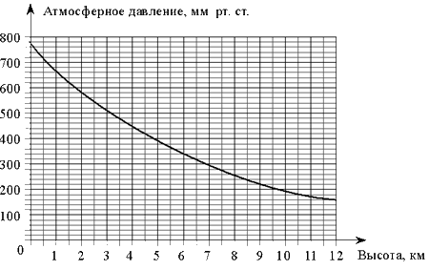**5.**На гра­фи­ке изоб­ра­же­на за­ви­си­мость ат­мо­сфер­но­го дав­ле­ния (в мил­ли­мет­рах ртут­но­го стол­ба) от вы­со­ты над уров­нем моря (в ки­ло­мет­рах). На какой вы­со­те (в км) летит воз­душ­ный шар, если ба­ро­метр, на­хо­дя­щий­ся в кор­зи­не шара, по­ка­зы­ва­ет дав­ле­ние 220 мил­ли­мет­ров ртут­но­го стол­ба?

**6.**Решите си­сте­му уравнений .

*В ответе запишите сумму решений системы.*

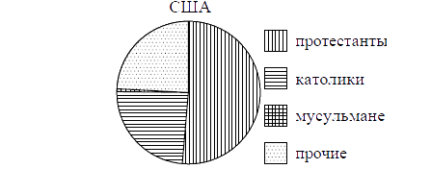**7.**Государству при­над­ле­жит 60% акций предприятия, осталь­ные акции при­над­ле­жат част­ным лицам. Общая при­быль пред­при­я­тия после упла­ты на­ло­гов за год со­ста­ви­ла 40 млн. р. Какая сумма в рублях из этой при­бы­ли долж­на пойти на вы­пла­ту част­ным акционерам?

**8.**На диа­грам­ме по­ка­зан ре­ли­ги­оз­ный со­став на­се­ле­ния США. Опре­де­ли­те по диаграмме, какая из ре­ли­ги­оз­ных групп яв­ля­ет­ся самой малочисленной.

1) про­те­стан­ты 2) ка­то­ли­ки

3) мусульмане 4) прочие

Запишите номер вы­бран­но­го ответа.

**9.**В таб­ли­це пред­став­ле­ны ре­зуль­та­ты четырёх стрел­ков, по­ка­зан­ные ими на тре­ни­ров­ке.

|  |  |  |
| --- | --- | --- |
| **Номер стрелка** | **Число выстрелов** | **Число попаданий** |
| 1 | 42 | 28 |
| 2 | 70 | 20 |
| 3 | 54 | 45 |
| 4 | 46 | 42 |

 Тре­нер решил по­слать на со­рев­но­ва­ния того стрел­ка, у ко­то­ро­го от­но­си­тель­ная ча­сто­та по­па­да­ний выше. Кого из стрел­ков вы­бе­рет тре­нер? Ука­жи­те в от­ве­те его номер.

**10.**Установите со­от­вет­ствие между функ­ци­я­ми и их графиками.

**ФУНКЦИИ**

А)  Б)  В) 

**ГРАФИКИ**

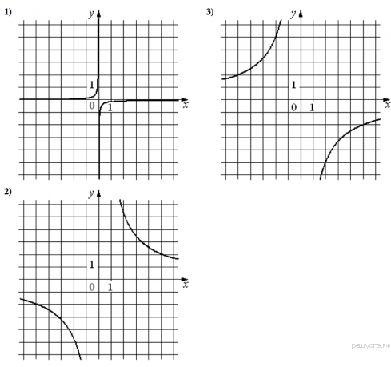

Запишите в ответ цифры, рас­по­ло­жив их в порядке, со­от­вет­ству­ю­щем буквам:

|  |  |  |
| --- | --- | --- |
| А | Б | В |
|  |  |  |

**11.**В гео­мет­ри­че­ской про­грес­сии сумма пер­во­го и вто­ро­го чле­нов равна 108, а сумма вто­ро­го и тре­тье­го чле­нов равна 135. Най­ди­те пер­вые три члена этой про­грес­сии.

*В ответе запишите первый, второй и третий члены прогрессии без пробелов.*

**12.**Упростите вы­ра­же­ние   и най­ди­те его зна­че­ние при ; .

**13.**Радиус впи­сан­ной в пря­мо­уголь­ный тре­уголь­ник окруж­но­сти можно найти по фор­му­ле , где  и  — катеты, а  — ги­по­те­ну­за треугольника. Поль­зу­ясь этой формулой, най­ди­те  , если ,  и .

**14.**Решите неравенство 

1)  2) нет решений 3)  4) 

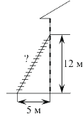

**15.** Пожарную лестницу приставили к окну, расположенному на высоте 12 м

от земли. Нижний конец лестницы отстоит от стены на 5 м. Какова длина лестницы? Ответ дайте в метрах.

**16.**На про­дол­же­нии сто­ро­ны *AD* па­рал­ле­ло­грам­ма *ABCD* за точ­кой *D* от­ме­че­на точка *E* так, что *DC = DE*. Най­ди­те боль­ший угол па­рал­ле­ло­грам­ма *ABCD*, если ∠*DEC* = 53°. Ответ дайте в градусах.

**17.**В тре­уголь­ни­ке *ABC* угол *C* равен 90°, *AC* = 10, tg*A* = 0,7. Най­ди­те *BC*.

**18.**В рав­но­бед­рен­ном треугольнике бо­ко­вая сторона равна 10, основание — , а угол, ле­жа­щий напротив основания, равен 135°. Най­ди­те площадь треугольника, *деленную на .*

**19.**На клетчатой бумаге с размером клетки 1х1 изображена фигура. Найдите её площадь.

**20.**Какие из сле­ду­ю­щих утвер­жде­ний верны?

1) Каж­дая сто­ро­на тре­уголь­ни­ка мень­ше раз­но­сти двух дру­гих сторон.

2) В рав­но­бед­рен­ном тре­уголь­ни­ке име­ет­ся не более двух рав­ных углов.

3) Если сто­ро­на и угол од­но­го тре­уголь­ни­ка со­от­вет­ствен­но равны сто­ро­не и углу дру­го­го треугольника, то такие тре­уголь­ни­ки равны.

4) В тре­уголь­ни­ке *ABC*, для ко­то­ро­го *AB* = 3, *BC* = 4, *AC* = 5, угол *C* наименьший.

**21.**Решите урав­не­ние 

**22.**По двум па­рал­лель­ным же­лез­но­до­рож­ным путям в одном на­прав­ле­нии сле­ду­ют то­вар­ный и пас­са­жир­ский поезда, ско­ро­сти ко­то­рых равны со­от­вет­ствен­но 40 км/ч и 100 км/ч. Длина то­вар­но­го по­ез­да равна 750 метрам. Най­ди­те длину пас­са­жир­ско­го поезда, если время, за ко­то­рое он прошёл мимо то­вар­но­го поезда, равно 1 минуте.

**23.**При каком зна­че­нии р пря­мая   имеет с па­ра­бо­лой   ровно одну общую точку? Най­ди­те ко­ор­ди­на­ты этой точки. По­строй­те в одной си­сте­ме ко­ор­ди­нат дан­ную па­ра­бо­лу и пря­мую при най­ден­ном зна­че­нии .

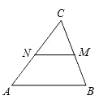**24.** В тре­уголь­ни­ке *ABC* от­ме­че­ны се­ре­ди­ны *M* и *N* сто­рон *BC* и *AC* соответственно. Пло­щадь тре­уголь­ни­ка *CNM* равна 57. Най­ди­те пло­щадь четырёхугольника *ABMN*.

**25.**Биссектрисы углов *С*  и *D* параллелограмма *АВСD*  пересекаются в точке *L*, лежащей на стороне *AB*. Докажите, что *L*- середина *AB*.

**26.**Боковые сто­ро­ны *AB* и *CD* тра­пе­ции *ABCD* равны со­от­вет­ствен­но 20 и 25, а ос­но­ва­ние *BC* равно 5. Бис­сек­три­са угла *ADC* про­хо­дит через се­ре­ди­ну сто­ро­ны *AB*. Най­ди­те пло­щадь трапеции.